Niveau : 2AC  Année scolaire : | Triangles et parallèles | Matière : Mathématiques  Professeur :  Etablissement :
:Exercice
ABCD est un parallélogramme tel que : AB = 5, AC = 4,6 et BC = 2,8.
I est le milieu de [AD] et J est le milieu de [CD].
- Montrer que (IJ) et (AC) sont parallèles .
La droite (BD) coupe (IJ) en E et (AC) en O.
- Montrer que E est le milieu de [OD] .
- Quelle est la nature de DIOJ?

:Exercice

- Trace un triangle un triangle ABC rectangle en B.
- Place le milieu I de [AC].
- Construis le point J, projection orthogonale de I sur la droite (BC). Démontre que J est le milieu de [BC].
- Que représente le point K pour [AB] ? Justifie.
- Quelle est la nature du quadrilatère IJBK ? Justifie.

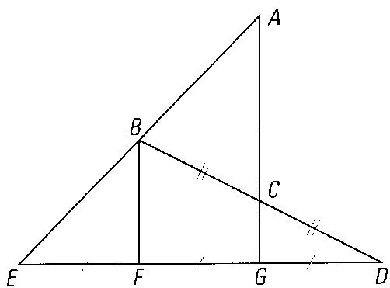
:Exercice
- Ecris les hypothèses qui résultent du codage.
- Reproduis cette figure.
- Démontre que les droites (BF) et (CG) sont parallèles.
- Démontre alors que B est le milieu du segment [AE].

Exercice :
- Enonce les trois propriétés de la droite des milieux. Tu les noteras P₁, P₂ et P₃ (l’ordre est sans importance).

2) a) Reproduis la figure ci-dessous en vraie grandeur
Pour les trois questions suivantes, il faut utiliser P₁, P₂ et P₃ .
b) Soit J le milieu de [AC] et I le milieu de [AB]. Démontre que les droites (JI) et (CB) sont parallèles (considère le triangle ABC).
c) La parallèle à (BD) passant par I coupe (AD) en K. Démontre que K est le milieu de [AD] (considère triangle ABD).
d) Calcule IJ et JK en justifiant (considère ABC puis ABD).
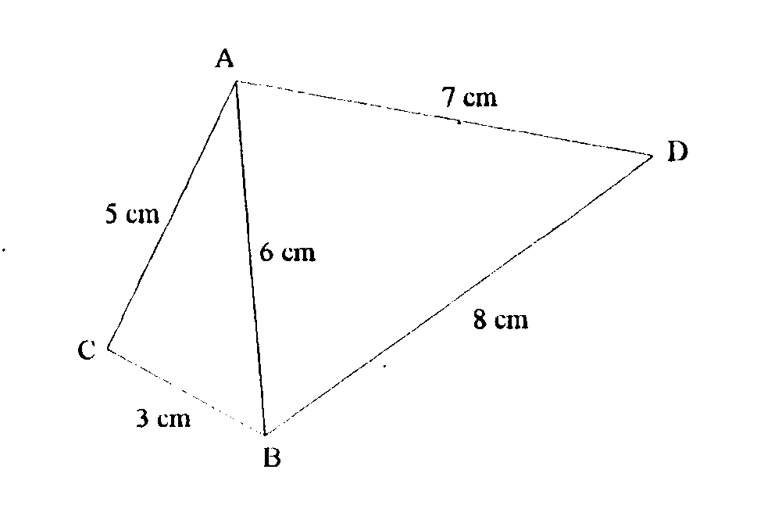

Exercice :
Sur la figure suivante, les droites (MP) et (BD) sont parallèles.

1) Calculer la distance AC. (justifier)
2) Calculer la distance CD. (justifier)

Exercice :

1) Quelle est la position précise du point E sur le segment [BC] ?
2) Explique pourquoi les droites (ED) et (CF) sont parallèles.
3) La droite (DA) coupe la droite (CF) en K.
Calcule la distance CK sachant que DE mesure 1,5 cm.

Exercice :

ABC est un triangle rectangle en A.
AB = 7 cm et AC = 12 cm.
I est le milieu du segment [AB] .
La droite perpendiculaire à [AB] passant par I coupe [BC] en J .
1) Fais le dessin. Code le.
2) Démontre que (IJ) et (AC) sont parallèles.
3) Démontre que J est le milieu du segment [BC] .
4) Calcule la longueur IJ.

Exercice :

ABCD est un quadrilatère quelconque.
I, J, K et L sont les milieux respectifs des segments [AB], [BC], [CD] et [DA].
- Prouve que (IL) est parallèle à (DB).
- Prouve que (KJ) est parallèle à (DB).
- Prouve que (KJ) est parallèle à (IL).
- Compare les longueurs LI et KJ.
- Prouve que le quadrilatère IJKL est un parallélogramme.

